# **I GRECIA DE SINFONIA**

MTC - 18170

10 Días y 9 Noches

Desde $1320EUR | + 0 IMP

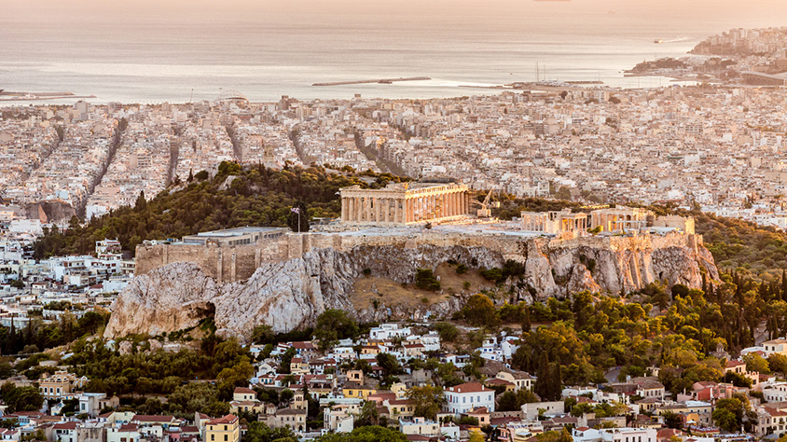

**Solo Terrestre**

|  |
| --- |
|  |

# **I SALIDAS ESPECIFICAS**

|  |  |
| --- | --- |
| Salida | Llegada |

# **I PAISES**

Grecia,

# **I CIUDADES**

Atenas, Delfos, Kalambaka, Mykonos, Santorini,

# **I ITINERARIO**

**DÍA 01 (MIÉRCOLES) ATENAS.**  
Llegada al aeropuerto de Atenas y traslado al hotel. **Alojamiento.**

**DÍA 02 (JUEVES) ATENAS - Visita de ½ Dia Atenas.**  
**Desayuno.** Salida para realizar la Visita de Ciudad ½ Día: Acrópolis y Panorámica de Atenas. El Partenón, símbolo clásico de la arquitectura, construido totalmente en mármol blanco. El Partenón es el mayor Templo erigido en honor a la diosa Atenea. El tour panorámico nos lleva por las partes más importantes de la ciudad como la Tumba del soldado desconocido, el Parlamento y el Estadio Panatinaikon, donde se celebraron los primeros Juegos Olímpicos de la era moderna. Tarde libre. **Alojamiento.**

**DÍA 03 (VIERNES) ATENAS - DELFO.**  
**Desayuno** y salida para comenzar el Circuito de dos días. En el monte Parnaso se encuentra el centro sagrado de Delfos, famoso por su oráculo al Dios Apolo. Visita del recinto arqueológico y museo, en donde entre otras obras, veremos la famosa estatua “El Auriga De Bronce”. Salida hacia Kalambaka. Llegada, **cena y alojamiento en el hotel.**

**DIA 04 (SÁBADO) DELFOS – KALAMBAKA - ATENAS.**  
Desayuno. Visita de dos de los Monasterios colgantes de Meteora, centro religioso y monástico entre los siglos XII-XVIII. Regreso a Atenas pasando por Termópilas, donde veremos la estatua del Rey Espartano Leónidas. Regreso a Atenas sobre las 19:30hrs. **Alojamiento.**

**DIA 05 (DOMINGO) ATENAS - MYKONOS.**  
Desayuno. Traslado al puerto de Pireo para embarcar en el ferry con destino Mykonos. Llegada al puerto de Mykonos y traslado al hotel. Tarde libre. **Alojamiento.**

**DIA 06 (LUNES) MYKONOS.**  
**Desayuno**. Día libre para disfrutar de la isla. **Alojamiento.**  
  
**DIA 07 (MARTES) MYKONOS - SANTORINI.**  
**Desayuno.** Tiempo libre hasta la hora del traslado al puerto para embarcar hacia Santorini. Llegada a Santorini, traslado al hotel. **Alojamiento.**

**DIA 08 (MIÉRCOLES) SANTORINI.**  
**Desayuno**. Día libre para disfrutar de la isla. **Alojamiento.**

**DIA 09 (JUEVES) SANTORINI - ATENAS.**  
Desayuno. Tiempo libre hasta la hora del traslado al puerto para embarcar y regresar a Atenas. Llegada al puerto de Pireo y traslado al hotel. **Alojamiento.**

**DIA 10 (VIERNES) ATENAS.**  
**Desayuno.** A la hora acordada traslado al aeropuerto. Fin de su estancia en Grecia.  
  
**FIN DE LOS SERVICIOS**  
  
Todo programa tiene relacionado un itinerario tentativo, el cual puede variar en cuanto al orden, a fin de brindar un mejor desarrollo del itinerario y servicios turísticos confirmados. sujeto a cambios, ya sea por problemas climáticos u operacionales (siempre incluyendo los mismos servicios).

**Fín de nuestros servicios.**

# **I TARIFAS**

|  |  |  |  |  |
| --- | --- | --- | --- | --- |
| **PRECIOS EN EUROS POR PERSONA** SUJETOS A CAMBIOS SIN PREVIO AVISO Y DISPONIBILIDAD AL MOMENTO DE LA RESERVA. PRECIO BASE A PARTIR DE DOS PASAJEROS | | | | |
| **LUJO** | | **SGL** | **DBL** | **TPL** |
| 01/05 – 31/05 | 21/09 – 31/10 | EUR 4.360 | EUR 2.707 | EUR 2.347 |
| 01/06 – 30/06 | | EUR 4.907 | EUR 3.113 | EUR 2.633 |
| 01/07 – 20/09 | | EUR 5.333 | EUR 3.327 | EUR 2.880 |
| **SUPERIOR** | | **SGL** | **DBL** | **TPL** |
|  | 16/10 – 31/10 | EUR 3.120 | EUR 1.973 | EUR 1.727 |
| 01/05 – 31/05 | | EUR 3.253 | EUR 2.040 | EUR 1.773 |
| 01/06 – 17/07 | 21/09 – 15/10 | EUR 3.787 | EUR 2.280 | EUR 2.040 |
| 18/07 – 20/09 | | EUR 4.100 | EUR 2.400 | EUR 2.200 |
| **SELECCIÓN** | | **SGL** | **DBL** | **TPL** |
| 01/05 – 31/05 | | EUR 2.773 | EUR 1.800 | EUR 1.633 |
| 01/06 – 15/07 | 01/09 – 10/10 | EUR 3.107 | EUR 1.973 | EUR 1.760 |
| 16/07 – 31/08 | | EUR 3.333 | EUR 2.053 | EUR 1.840 |
| **BÁSICO** | | **SGL** | **DBL** | **TPL** |
| 01/05 – 31/05 | 01/10 – 31/10 | EUR 2.173 | EUR 1.467 | EUR 1.333 |
| 01/06 – 30/06 | 16/09 – 30/09 | EUR 2.320 | EUR 1.573 | EUR 1.420 |
| 01/07 – 20/07 | 27/08 – 15/09 | EUR 2.587 | EUR 1.660 | EUR 1.533 |
| 21/07 – 26/08 | | EUR 2.733 | EUR 1.707 | EUR 1.587 |
|  | | | | |

**TARIFAS VIGENTES HASTA 30 SEPTIEMBRE 2025.**

**TARIFA:** Esta tarifa aplica pago en pesos colombianos a la Tasa de cambio del día del pago, según la liquidación enviada. Las compañías navieras que están realizando las líneas marítimas entre las islas, tienen derecho a modificar su programación y horarios como también realizar cambios de barcos, cuando las mismas lo consideran necesario. Mega Travel Colombia, Ni el operador, como operadora intermediaria, tiene ninguna responsabilidad de los posibles problemas que se puedan causar por estos cambios.

|  |
| --- |
| Los precios indicados en este sitio web, son de carácter informativo y deben ser confirmados para realizar su reservación ya que están sujetos a modificaciones sin previo aviso. |
| **VISITAS Y EXCURSIONES**   * Las visitas o tours sugeridos cuyo valor está descrito en el programa serán ofrecidos por nuestro operador en destino, comprados desde aquí o directamente allá; sin embargo, si el pasajero decide realizar algunas de estas actividades no deberían ser contratadas con un operador diferente, ya que los horarios establecidos en los circuitos pueden variar.  El guía tiene total autonomía de modificar por motivos logísticos, operacionales o climáticos el orden de las visitas programadas, siempre respetando los servicios contratados. * No nos haremos responsables por los servicios contratados en otras empresas. |

|  |  |
| --- | --- |
| **EXCURSIONES OPCIONALES**  PRECIO POR PERSONA EN EUROS | |
| **Mykonos: Delos-Reñía Sailing Cruise:** Crucero de 7 horas, con traslados y almuerzo incluido (no incluido la entrada en Delos y toallas) | **169 €**  **POR PAX** |
| **Santorini: Semi Privado Crucero de 5 horas - Dos opciones:** Morning o Puesta del Sol Tour con traslados, comida y bebidas a bordo. | **138 €**  **POR PAX** |

|  |  |
| --- | --- |
| **SUPLEMENTO**  PRECIO POR PERSONA EN EUROS | |
| Barcos Rápidos en clase económica numerada | **78 €**  **POR PAX** |

# **I HOTELES**

|  |  |  |  |  |
| --- | --- | --- | --- | --- |
| **HOTELES EN ATENAS** | | | | |
| **CATEGORIA** | **BÁSICO** | **SELECCIÓN** | **SUPERIOR** | **LUJO** |
| **HOTEL** | Hotel Crystal City o Similar | Hotel Polis Grand o Similar | Hotel Wyndham o Similar | Hotel Athens Plaza o Similar |
| **HOTELES EN SANTORINI** | | | | |
| **CATEGORIA** | **BÁSICO** | **SELECCIÓN** | **SUPERIOR** | **LUJO** |
| **HOTEL** | Hotel Kamari Beach o Similar | Hotel Aegean Plaza o Similar | Hotel El Greco o Similar | Hotel Majestic o Similar |
| **HOTELES EN MYKONOS** | | | | |
| **CATEGORIA** | **BÁSICO** | **SELECCIÓN** | **SUPERIOR** | **LUJO** |
| **HOTEL** | Hotel Olia o Similar | Hotel Paolas Town o Similar | Hotel Manoulas Beach o Similar | Hotel Myconian Ambassador o Similar |
| **HOTELES EN DELFOS** | | | | |
| **CATEGORIA** | **BÁSICO** | **SELECCIÓN** | **SUPERIOR** | **LUJO** |
| **HOTEL** | Hotel Hermes o Hotel Arion o Similar | Hotel Amalia o Hotel Nafsika Palace o Similar | | |
| Ésta es la relación de los hoteles utilizados más frecuentemente en este circuito. Reflejada tan sólo a efectos indicativos, pudiendo ser el pasajero alojado en establecimientos similares o alternativos en la misma categoría. | | | | |

# **I EL VIAJE INCLUYE**

* + Todos los traslados del Itinerario.
  + 4 noches en Atenas en régimen de alojamiento y desayuno.
  + Circuito de dos días/una noche Delfos-Meteora en tour regular, con guía oficial en español y entradas incluidas, en hotel según categoría elegida y régimen de media pensión (bebidas no incluidas).
  + 2 noches en Mykonos en régimen de alojamiento y desayuno.
  + 2 noches en Santorini en régimen de alojamiento y desayuno.
  + Visita 1/2 Día: panorámica de Atenas y visita al recinto de Acrópolis, con guía oficial en español y entradas.
  + Barco Ferry PIREO/MYKONOS en clase económica numerada.
  + Barco rápido MYKONOS/SANTORINI en clase económica numerada.
  + Barco Ferry SANTORINI/PIREO, en clase económica numerada.

# **I EL VIAJE NO INCLUYE**

* + Gastos personales.
  + Tarjeta de asistencia médica.
  + 2% fee bancario.
  + Vuelos internacionales y/o domésticos.
  + Ningún servicio no especificado.
  + Excursiones opcionales.
  + Recargos en los hoteles por Early Check in O Late Check out.
  + Propinas para guías, maleteros u otro servicio no mencionado específicamente en el incluye.
  + Extras personales ni cualquier otro servicio no mencionado.
  + Impuestos de resiliencia a la crisis climática según tipo de Alojamiento (Se pagan directamente en el hotel)
  + Hoteles 5*: 10 EUR P/habitación, por noche.
  + Hoteles 4*: 7 EUR P/habitación, por noche.
  + Hoteles 3*: 3 EUR P/habitación, por noche.
  + Hoteles 2* y 1*, pensiones: 1,50 P/habitación por noche.